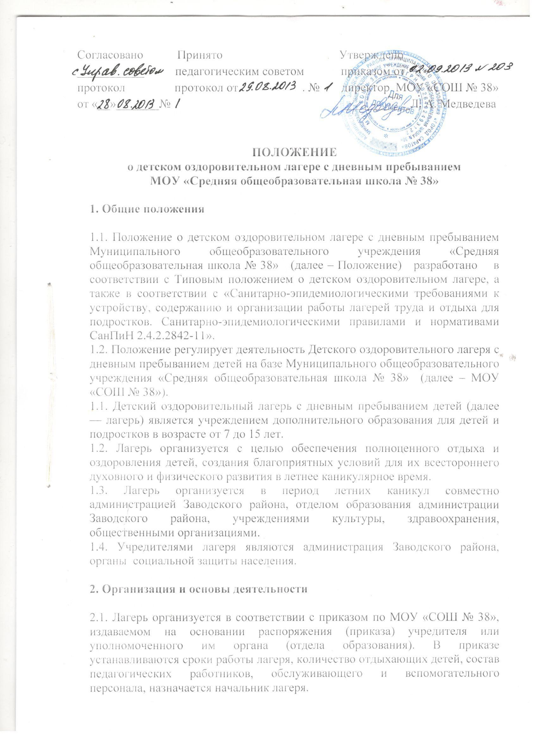
2.2. Основным документом, регламентирующим работу лагеря в плане его размещения, санитарно-гигиенических условий, организации режима дня, питания и медицинского обслуживания детей является СанПиН 2.4.2.2842-11"Санитарно-эпидемиологические требования к устройству, содержанию и организации работы лагерей труда и отдыха для подростков».
2.3. Готовность лагеря оформляется «Актом приемки учреждения с дневным пребыванием». В комиссию по приемке входят представители учредителя лагеря, органов, осуществляющих управление в сфере образования, органов здравоохранения, служб санитарно-эпидемиологического надзора (территориального отдела Управления Роспотребнадзора по Саратовской области), отдела государственного пожарного надзора по Заводскому району, начальник лагеря. Приемка осуществляется не позднее, чем за три дня до начала работы лагеря.
2.4.Лагерь может приступить к работе только после получения разрешения на открытие, выдаваемого органами санитарно-эпидемиологического надзора, непосредственно перед приемом детей. Указанное разрешение выдается лагерю перед началом каждой смены.
2.5. По условиям организации питания и быта находящихся на отдыхе детей, лагерь относится к 1 категории (оздоровительный лагерь) — с организацией 3-х разового питания и дневного сна (время пребывания с 8.00 до 18.00).
2.6. По согласованию с учредителями лагеря возможно комплектование групп с организацией 2-х разового питания и без дневного сна (по режиму, утверждаемому школой).
2.7. Лагерь имеет организационную форму пришкольного оздоровительного лагеря.
2.8. Содержание, формы и методы работы лагеря основываются на принципах демократии и гуманности, единства воспитательной и оздоровительной работы, развития национальных и культурно-исторических традиций, инициативы и творчества, учета интересов и возрастных особенностей детей и подростков.
2.9. Лагерь комплектуется детьми — учащимися школы.
2.10. Основными критериями при комплектовании отрядов детей являются: возрастной ценз, согласие их родителей. Количество детей в отряде — не более 25 человек.
2.11. Продолжительность смены в лагере — 2I день, если иное не предусмотрено учредителями лагеря.
2.12. Помещения, инвентарь, спортивные сооружения и другие бытовые объекты, необходимые для функционирования лагеря, представляются школой во временное пользование.
2.13. Питание детей организуется в столовой базового учреждения.
2.14. Контроль за посещением и питанием детей возлагается на начальника лагеря, который осуществляет следующие функции:
-согласовывает ежедневное меню на основании примерного десятидневного меню, согласованного с территориальным отделом Управления Роспотребнадзора по Саратовской области;
-подаёт письменную заявку на питание на последующий день по фактической численности детей текущего дня; при изменении численности детей утром последующего дня вносит письменные изменения в заявку, но не позже 09.00.
2.15. Родители (законные представители) детей обязаны своевременно в письменной произвольной форме предупреждать начальника лагеря или лицо, им уполномоченное о возможном непосещении лагеря ребёнком или, в случае невозможности предупреждения, объяснять причины отсутствия ребёнка.
2.16. В случае, если ребёнок нерегулярно посещает лагерь или иным образом дезорганизует работу лагеря, начальник лагеря вправе отчислить ребёнка из лагеря с уведомлением об этом родителей (законных представителей) ребёнка.
2.17. В целях повышения оздоровительного эффекта пребывания детей в лагере, в распорядке дня предусматриваются общеукрепляющие и закаливающие процедуры, купание, солнечные и воздушные ванны. По окончании смены медицинским сотрудником проводится оценка эффективности оздоровления детей.
2.18. Привлечение детей и подростков, отдыхающих в лагере, к общественно полезному труду, осуществляется в строгом соответствии с методическими рекомендациями, разработанными органами санитарно-эпидемиологического надзора.

З. Кадры, условия труда сотрудников

3.1. Кадровый состав лагеря определяется начальником лагеря, по согласованию с учредителем, органами образования, здравоохранения.
3.2. Начальником лагеря осуществляется общее руководство деятельностью лагеря, создаются необходимые условия для проведения воспитательной и оздоровительной работы, разрабатываются и утверждаются должностные инструкции сотрудников, проводится инструктаж персонала по технике безопасности и противопожарной безопасности, а также профилактике травматизма и предупреждению несчастных случаев.
3.3. В сферу персональной ответственности начальника лагеря входят:
3.3.1 Жизнь, здоровье и безопасность детей, находящихся в лагере.
3.3.2 Педагогическая, культурная, спортивная и досуговая работа, проводимая в лагере.
3.3.3 Реализация в полном объеме требований и предписаний санитарных норм и правил.
3.3.4 Организация бытовой и хозяйственной деятельности лагеря.
3.3.5 Целевое использование финансовых средств, выделяемых на содержание лагеря.
3.4. Учащиеся МОУ «СОШ № 38» достигшие 14-летнего возраста, могут приниматься на работу в качестве организаторов досуга детей и на хозяйственные вспомогательные должности.
3.5. Сотрудники лагеря допускаются к работе после посещения специального семинара (санитарного минимума), инструктажа по охране жизни и здоровья детей, прохождения профилактического медицинского осмотра по установленной форме.
3.6. Для работников лагеря устанавливается пятидневная рабочая неделя с двумя выходными днями.
3.7. Работники лагеря обязаны строго соблюдать дисциплину, выполнять правила внутреннего распорядка, режим дня, план учебной и воспитательной работы лагеря.

4. Охрана жизни и здоровья детей в лагере

4.1. Ответственность за жизнь и здоровье детей, находящихся на отдыхе в лагере, возлагается персонально на начальника лагеря и воспитателей.
4.2. В лагере необходимо наличие:
4.2.1 Медпункт, укомплектованный необходимым набором медицинских препаратов, средствами экстренной помощи и квалифицированным медицинским персоналом;
4.2.2 Бесперебойно работающие средства связи;
4.2.3 Первичные средства пожаротушения, прошедшие проверку на пригодность и находящиеся в доступном для персонала лагеря месте.
4.З. Повседневный контроль за соблюдением в лагере санитарных правил и норм осуществляет медицинский работник. Обо всех обнаруженных нарушениях немедленно сообщается начальнику лагеря.
4.4. Не допускается уход детей с территории лагеря в неустановленное время, без сопровождения взрослых и без ведома педагогического состава.
4.5. В лагере должны быть разработаны и доведены до сведения персонала планы эвакуации детей на случай пожара и стихийных бедствий. Приказом по лагерю за каждым помещением закрепляется сотрудник, ответственный за противопожарную безопасность.
5. Финансирование, бухгалтерский учет и отчетность

5.1. Финансирование лагеря производится за счет средств местных бюджетов, предприятий-учредителей, хозяйственных органов, фонда социального страхования Российской Федерации, профсоюзных организаций, спонсоров, а также родительской платы.
5.2. Все финансовые расходы на содержание лагеря осуществляются согласно утвержденной смете. Смету расходов на период работы утверждает начальник лагеря по согласованию с учредителем, в пределах выделенных средств.
5.З. При составлении калькуляции стоимости содержания в лагере одного ребенка, устанавливается сумма расходов на его питание не менее предусмотренной нормами фонда социального страхования Российской Федерации.
5.4. Учредители и финансирующие организации контролируют правильность и целесообразность расходования средств, выделяемых на содержание лагеря.
5.5. По окончании работы лагеря учредителем проводится инвентаризация
передававшегося во временное пользование имущества. Отчет о проделанной работе предоставляется органам, осуществляющим управление в сфере образованием.

6. Порядок внесения изменений в положение и прекращения его действия

6.1. Положение вступает в силу со дня утверждения руководителем образовательного учреждения, и действуют до его отмены.
6.2. В настоящее Положение коллегиальными органами МОУ «СОШ № 38» могут вноситься изменения и дополнения, вызванные изменением законодательства и появлением новых нормативно-правовых документов.
6.3. Измененная редакция Положения вступает в силу после утверждения ее директором школы.
6.4. Настоящее Положение прекращает свое действие при реорганизации или ликвидации МОУ «СОШ № 38».

